У Вас есть возможность перенести ВСЕ данные с версии Оазис под управлением MS SQL 2000 на версию программы для SQL 2012-2014.
Важно! Версии обоих клиентов должны быть идентичны!!!
Запустить ярлык Оазис Отчёты (Администратор), под управлением MS SQL 2000.
Нажимаем кнопку "Помощь", выбираем пункт: Экспорт в "Оазис Отчёты 2015".
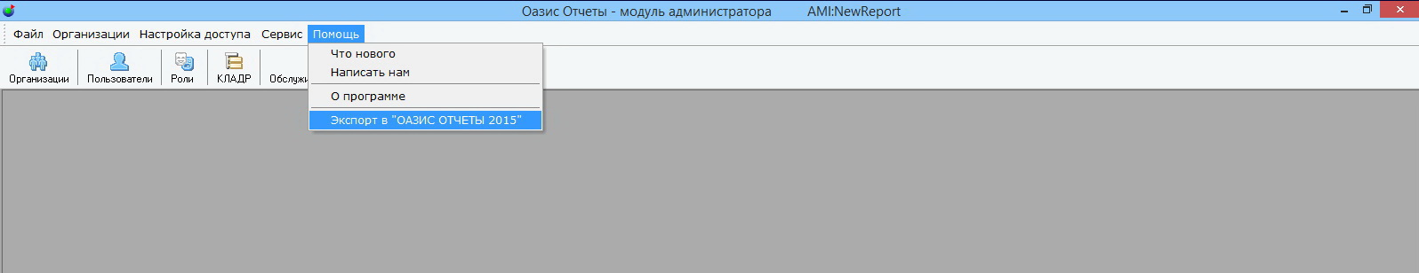
Появится следующее окно:
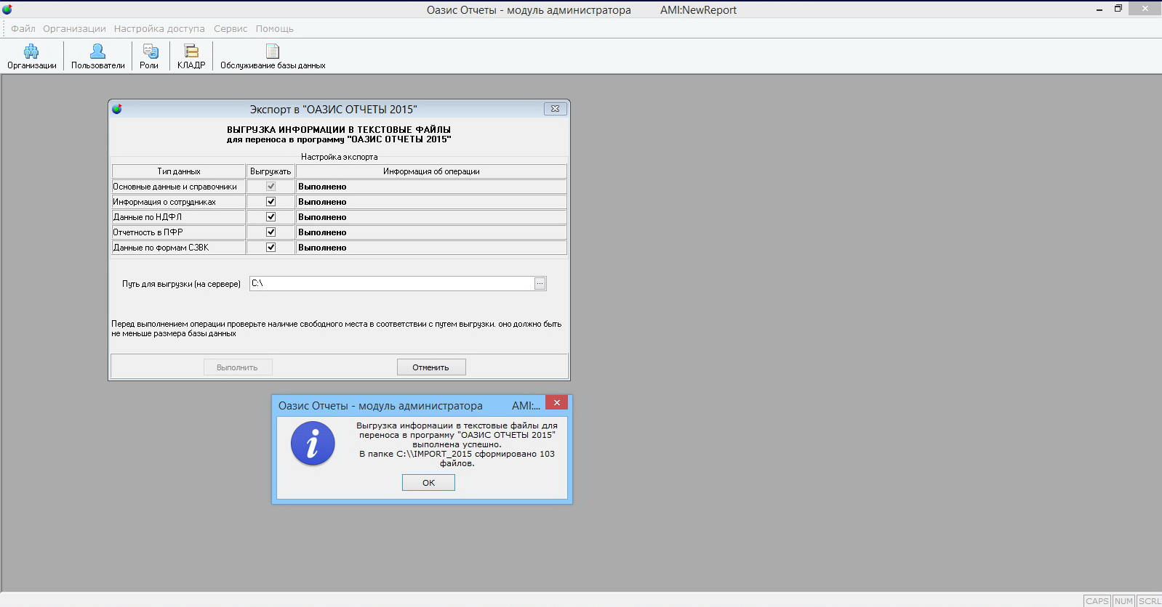
1) В строке "Путь для выгрузки", указываем место для хранения временных файлов, например C:\ и нажимаем "Выполнить".
По окончанию, увидим диалоговое окно с указанием директории и имени файла.
2) Запустить ярлык Оазис Отчёты (Администратор), под управлением MS SQL 2012/2014
На версии Оазис Отчёты 2015 под поддержкой SQL 2012-2014, вы увидите следующее окно:
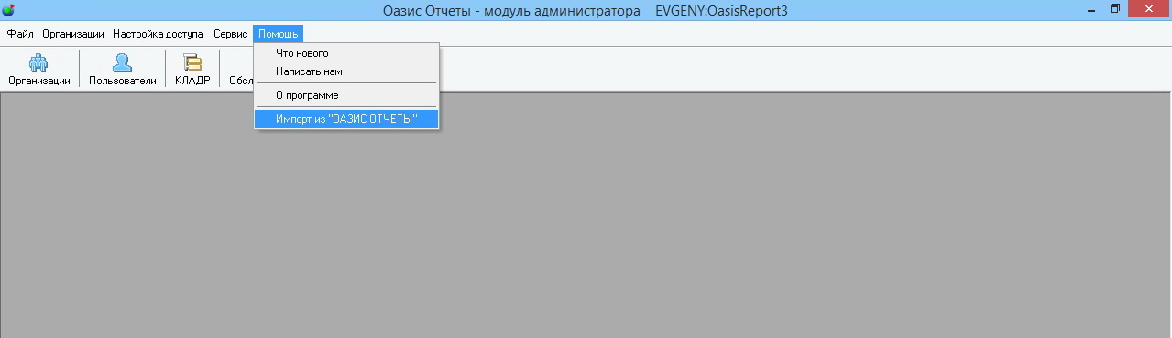
3) Укажите путь к выгруженным файлам с версии Оазис отчёты под поддержкой MS SQL 2000.
И нажмите Выполнить.
4) После загрузки файла, Вы должны получить следующее сообщение:
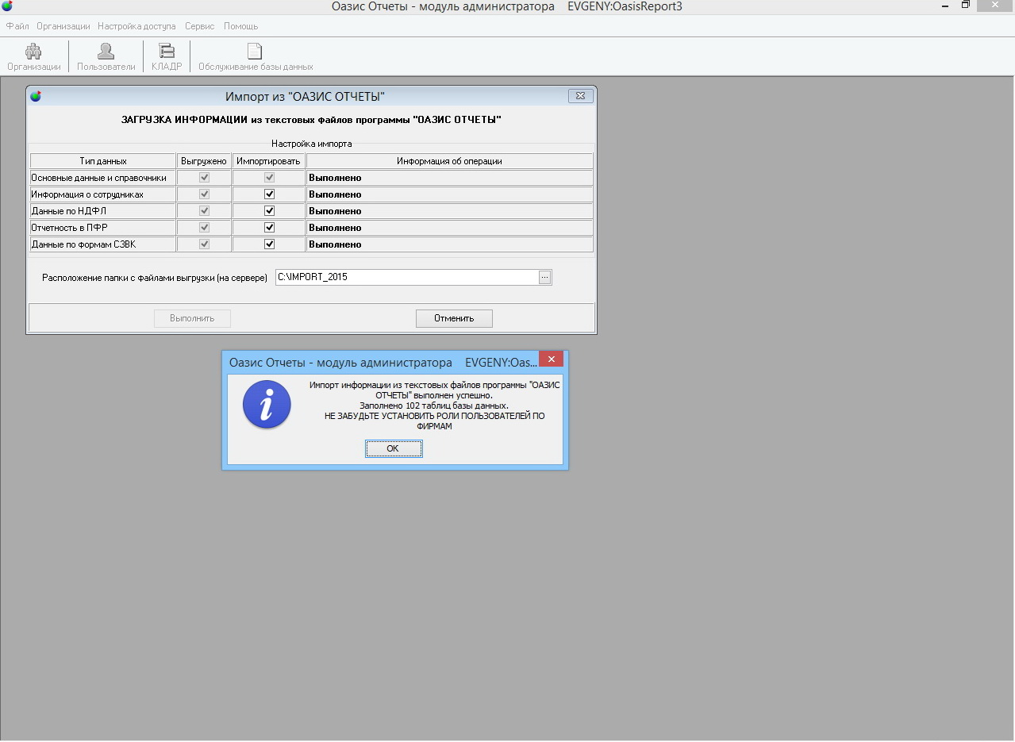
Данные успешно перенесены!

